Witam!
Tematem dzisiejszej lekcji będzie oko.
Obejrzyjcie film o tym jakie funkcje pełni oko o jaka jest zasada jego działania.
1. https://www.youtube.com/watch?v=kwawdVKwBwQ

Budowa oka. Biologia klasa 7

2.https://www.youtube.com/watch?v=KIkHk__96Hg

Oko - właściwości i funkcje [HD]

Sporo wiadomości o oku znajdziecie także tutaj:

https://epodreczniki.pl/a/oko---narzad-wzroku/DByVW3EI0

Platforma edukacyjna Ministerstwa Edukacji Narodowej ; Oko - narząd wzroku

NOTATKA

TEMAT: Oko - narząd wzroku. Zmysły człowieka.

1. Narządy zmysłów to organy służące do odbierania bodźców z otoczenia. Narządy te są zbudowane z receptorów, które reagują na określony czynnik np. światło, drgania, nacisk, bodźce chemiczne.

Mamy 6 zmysłów i 5 narządów zmysłów
ZMYSŁ | NARZĄD | BODZIEC
wzrok | oko | światło
słuch | ucho | drgania, mechaniczny
równowaga | ucho | mechaniczny
węch | noc | chemiczny
smak | język | chemiczny
dotyk | skóra | mechaniczny, termiczny

2. Oko jest narządem zmysłu wzroku. Znajdujące sie w nich światłoczułe komórki odbierają bodźce świetlne. Oczy dostarczają nam najwięcej informacji o otaczającym nas świecie. To jeden z najważniejszych zmysłów.

3.Aparat ochronny oka:

- powieki - chronią przed urazami, nadmiarem światła

- rzęsy, brwi - chronią przed zabrudzeniami

- gruczoł łzowy i łzy - nawilżają i myją oko

- spojówka - ta cienka błona produkuje śluz, zapewnia oku stałą wilgotność

- umieszczenie oka w oczodole chroni je przed uszkodzeniem

4. Budowa oka

( możecie to wydrukować jeśli macie możliwość, jak nie - przerysujcie starannie do zeszytu)

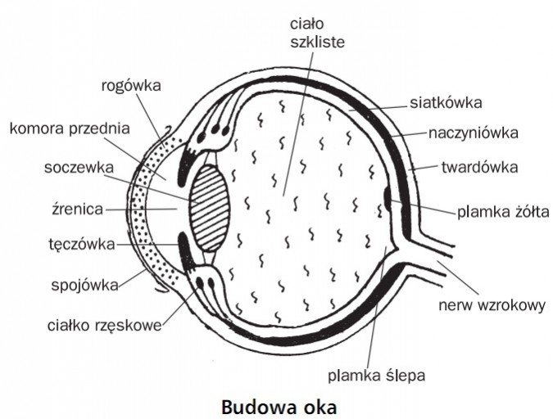

Najważniejszą częścią oka jest soczewka. Dzięki niej możemy widzieć wyraźnie przedmioty położone bliżej i dalej. Obraz powstaje w oku na powierzchni siatkówki - w niej są światłoczułe komórki : pręciki ( wrażliwe na ruch i natężenie światła) i czopki ( trzy kolory barwników: czerwony, zielony, niebieski).
Nerw wzrokowy przewodzi impulsy do mózgu.

5. Obraz w oku jest pomniejszony i odwrócony. Powstaje na siatkówce.

